Privatgerät anmelden (BYOD)
Wir betreiben an der Schule ein Dienstnetz und kein Privatnetz! Das heißt, das KvFG Netz darf ausschließlich für dienstliche / unterrichtliche Belange genutzt werden. Eine private Nutzung (auch mit dem privat gekauften und angemeldeten Gerät) ist ausdrücklich ausgeschlossen.

Betriebsregeln
Um einen reibungslosen Betrieb im Schulnetz sicher zu stellen und dessen Sicherheit nicht zu gefährden müssen
- automatische Updates für das Betriebssystem eingeschaltet sein
- die Virensignaturdateien bei Windowssystemen mindestens täglich aktualisiert werden
- die installierten Programme durch Sicherheitsupdates auf einem aktuellen Stand gehalten werden
- für die täglichen Aufgaben und Arbeiten ein Benutzerkonto mit eingeschränkten Rechten angelegt sein - und auch genutzt werden
Administrative Zugänge zum Gerät sind nur einem eingeschränkten Kreis an Personen bekannt.
Es gilt die Benutzerordnung!
Der Gerätebetreiber haftet in vollem Umfang für alle materiellen und immateriellen Schäden am Netz. Ein Verstoß gegen die genannten Betriebsregeln ist grob fahrlässig.
Mit der Anmeldung akzeptieren Sie die oben ausgeführten Regeln zum Betrieb privater Geräte im Schulnetz!

Privates Gerät anmelden
Lehrer/innen steht das WLAN Netzwerk „lehrer“ zur Verfügung.
Schüler/innen steht das WLAN Netzwerk „schueler“ zur Verfügung.
Die Anmeldung erfolgt in jedem Fall mit „WPA2 Enterprise“ und somit mit Benutzernamen und Kennwort (wie an den schulischen Clients oder an Moodle). Dieses Verfahren kommt z.B. auch an Universitäten und dort für die Studierenden (im Kontext von „Eduroam“) zum Einsatz.
Nachdem das Netz „lehrer“ oder „schueler“ im Netzwerkmanager ausgewählt wurde, muss Ihr Betriebssystem bzw. dessen Netzwerkmanager eine Anmeldemaske einblenden, in die die Details für den Verbindungsaufbau einzugeben sind.
Das sieht dann so - oder so ähnlich - auf einem schulischen Corona Laptop mit Debian aus:
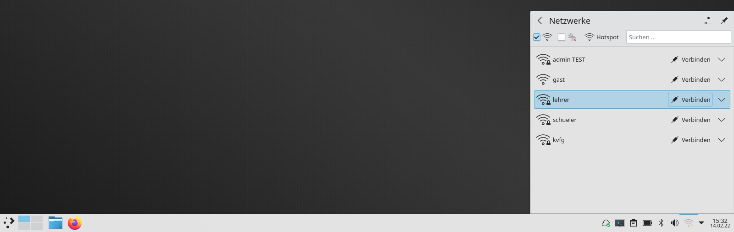
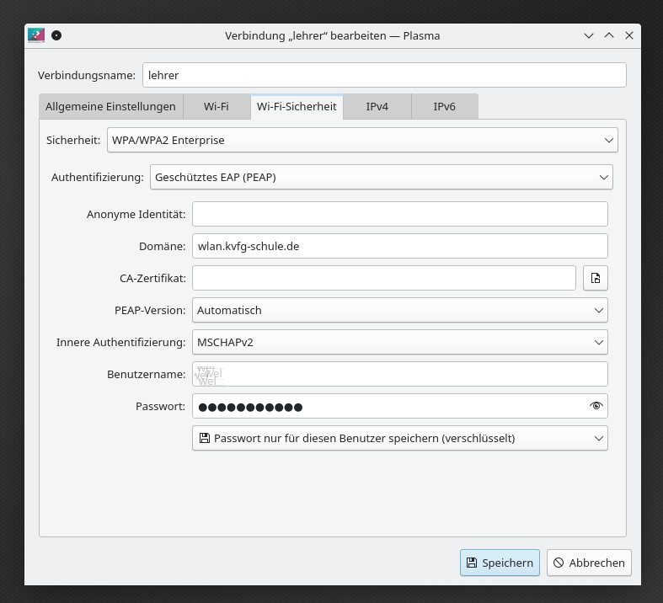
Das sieht dann so - oder so ähnlich - auf einem schulischen Corona Laptop mit Arch unter XFCE aus:
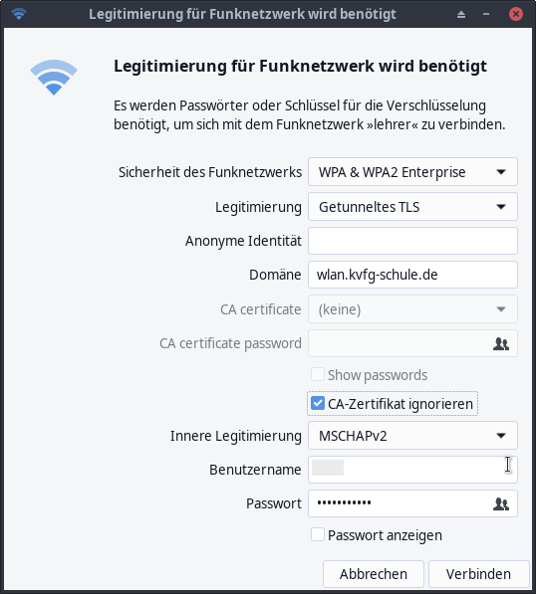
Das sieht dann so - oder so ähnlich - auf einem Android Smartphone aus:
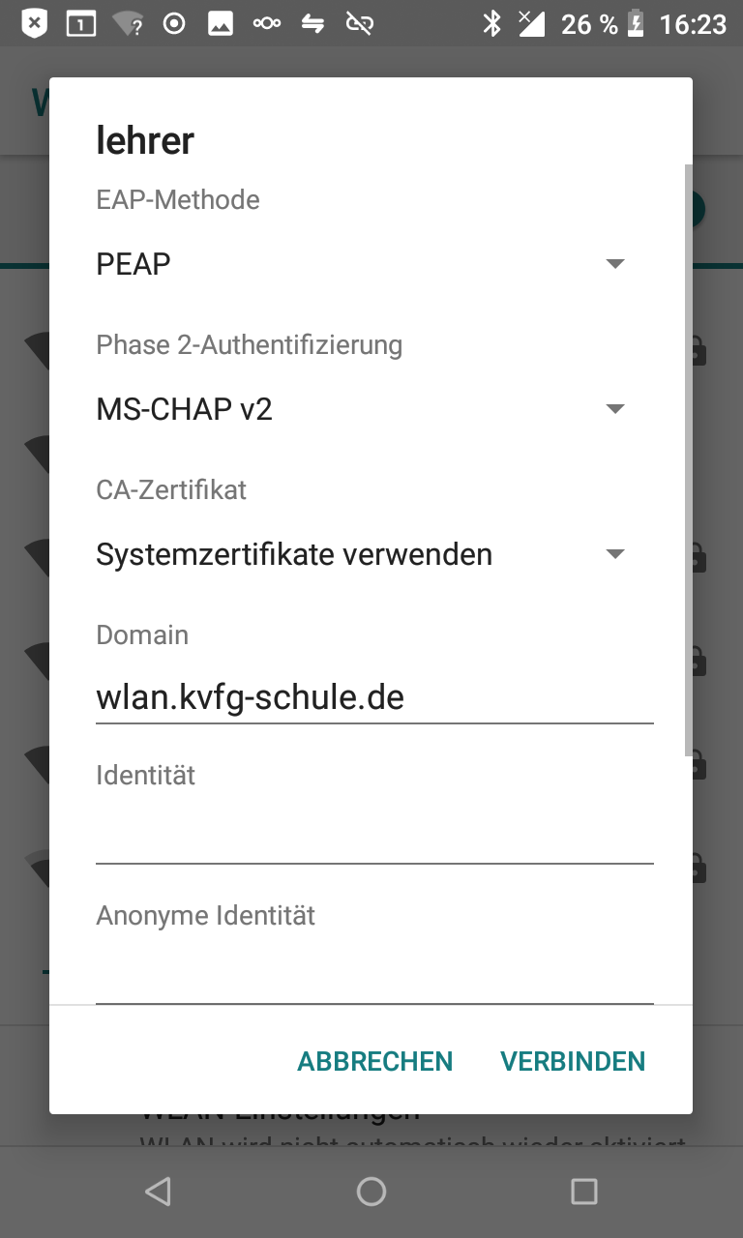
Im Detail:
- EAP-Methode: PEAP
- Phase 2 Authentifizierung: MS-CHAP-v2
- CA-Zertifikat: Systemzertifikate verwenden
- Domain: wlan.kvfg-schule.de
- Identität: Benutzername (wie für Moodle)
- Anonyme Identität: bleibt leer
- Passwort: Passwort (wie für Moodle)
Wer noch Netzwerkkonfigurationen älteren Datums (ohne das Zertifikat für wlan.kvfg-schule.de) hat, muss diese zuerst weglöschen.
Bei Problemen suchen Sie im Internet nach „WPA2 Enterprise“ und Ihrem Endgerät bzw. dessen Betriebssystem. Der folgende Wikipedia Artikel erklärt die Hintergründe: https://en.wikipedia.org/wiki/Protected_Extensible_Authentication_Protocol
Eine Anmeldung am WLAN „kvfg“ ist unseren eigenen Geräten im pädagogischen Netz vorbehalten.
Für Gäste gibt es seit Herbst 2017 noch ein weiteres WLAN. Tickets für das Gastnetz können dann im Sekretariat abgeholt werden.
Weiter: Standardsoftware im KvFG Netz

